4. Почему при проектировании антенн важно уметь рассчитать такой параметр, как вх сопротивление антенны? От чего зависит этот параметр для вибрационной антенны?
В передающем режиме волновое сопротивление фидера должно быть согласовано с входным сопротивлением антенны (что обеспечивает в фидере режим бегущей волны) и с выходом передатчика (для максимальной отдачи мощности). В приёмном режиме согласование входа приёмника с волновым сопротивлением фидера обеспечивает в последнем режим бегущей волны, согласование же волнового сопротивления с сопротивлением нагрузки – условие максимальной отдачи мощности в нагрузку приёмника. Знание входного сопротивления излучающего элемента АР необходимо при проектировании системы питания, обеспечивающее требуемое АФР. Входное сопротивление каждого излучающего элемента (Zвхn) определяется не только его собственной конструкцией, но и взаимным влиянием соседних элементов, которое в свою очередь зависит от АФР возбуждающих токов и положения элемента АР.
Для решётки из N излучателей входное сопротивление каждого из излучателей рассчитывается по формуле:
Zвх n = Rвхn + i*Xвхn = Znn + $\sum_{m=−M}^{M}{\text{Zmn}}\text{нав}$,(сумма берётся с исключением члена m=n)
Где Znn – собственное входное сопротивление n-ого излучателя, Zmn- наведённое сопротивление, отнесённое к току на входе n-го излучателя. В качестве Zmnнав обычно берётся значения наведённых сопротивлений, обусловленные взаимодействием излучателей только с номерами n и m, без учёта всех отсальных элементов.

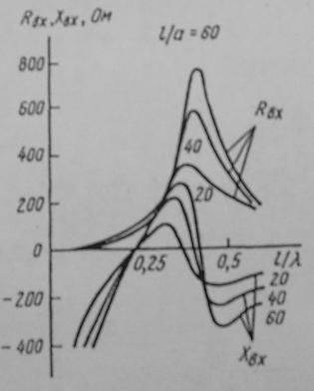
Эти кривые построены в зависимости от соотношения l/λ, можно при фиксированной частоте рассматривать как зависимости от длины плеча l эти же кривые характеризуют частотные свойства вибраторов по входному сопротивлению. Анализ графиков позволяет сделать следующие выводы:
- Вблизи l/λ= 0,25 и l/λ= 0,5 реактивная составляющая Xвх обращается в нуль, при этом в окрестности l/λ= 0,25 вибратор ведёт себя подобно последовательному колебательному контуру, в окрестности l/λ= 0,5 – подобно параллельному контуру. Точное значение резонансных длин несколько меньше, чем 0,25λ и 0,5λ, что объясняется отличием коэффициента фазы β от κ. Таким образом, для точной настройки СЭВ в резонанс длину вибратора следует несколько укоротить по сравнению с 0,25λ(при последовательном резонансе) или 0,5λ(при параллельном резонансе), величина укорочения зависит от радиуса вибратора. При последовательном резонансе величина Rвх=73,1 Ом (для вибраторов с радиусом стремящимся к 0), при увеличении радиуса до 7*10^(-3)λ Rвх = 98,8 Ом. При параллельном резонансе величина Rвх сильно зависит от радиуса и составляет сотни и даже тысячи Ом(для вибраторов с радиусом стремящимся к 0).
- Чем больше радиус вибратора, тем плавнее кривые зависимости Rвх и Xвх от частоты. Используя терминологию теории цепей, говорят, что толстые вибраторы (вибраторы с низким волновым сопротивлением) обладают меньшей добротностью по сравнению с тонкими вибраторами. Такие вибраторы могут без перестройки работать в более широкой полосе рабочих частот.

